Занятие курса внеурочной деятельности «Социокультурные истоки»
«Храм Покрова на Нерли – одно из чудес России»

Автор: Полякова Наталья Олеговна

Нижневартовск, 2023

1. Введение.
2.
Занятие курса внеурочной деятельности «Социокультурные истоки» по теме «Храм Покрова на Нерли» разработано на основе программы А.В.Камкина для обучающихся 5 класса по учебнику А.В.Камкина «Истоки».
Цели для педагога: Обобщение полученных знаний. Привлечение внимания обучающихся к вопросам развития.
культуры, сохранения культурно - исторического наследия и роли российской культуры во всем мире. Задачи для педагога:
Познакомить обучающихся с истоками гармонии мира духовного и мира рукотворного, мира природного, народных промыслов. Личностные:
Прививать интерес и любовь к культуре России. Развивать воображение, мышление и речь. Воспитывать любовь к своей Родине, качества культурного человека.
Познавательные:
Расширять понятие о культуре. Познакомить обучающихся с разными высказываниями известных людей о культуре, видами и областями культуры. Учить детей видеть красоту культурного наследия России.
Коммуникативные:
Учить культурному общению, сотрудничать в различных видах деятельности.
Воспитательные:
Формировать у обучающихся чувства гордости за свою страну и уважения к своей Родине, ее культуре. Формировать гражданские ценности, позитивное отношение к своей стране и желание сделать её лучше.
Данное занятие построено в форме практикума с элементами исследования и обеспечивает реализацию межпредметных связей с учебными предметами: «Литература», «Изобразительное искусство», «Музыка», «История», «География». Ключевые слова: храм, ПОКРОВ, чудо, гармония, мир природный, мир рукотворный.

Основная часть.

Методическая разработка по теме «Храм Покрова на Нерли – одно из чудес России».

Цели:
-Понять, в чём красота маленькой церкви, зачем она нужна была людям в далёком прошлом и необходима живущим ныне.
-Осознать, почему храм Покрова на Нерли считают одним из чудес России.
-Попытаться описать сотворенную каменную сказку – храм Покрова на Нерли. Задачи:
-Вспомнить понятие «чудо», открыть чудо храма, как устроен храм.
-Определить, в чём гармоничность этого чуда зодчества.
-Учиться самостоятельно применять новые знания для описания частей храма, окружающей его природы.
-Определить, чем храм Покрова на Нерли восхищает и вдохновляет к творчеству поэтов и композиторов.

Планируемые результаты: | Формируемые компетентности | Универсальные учебные действия
 | Знать и расширять представление о чудесах нашего Отечества, о Родине, родном крае, патриотизме, святынях Русской земли.  Уметь осуществлять информационный поиск для выполнения учебных заданий. | Личностные: овладение навыками культурного поведения, формирование нравственной культуры. Формирование основ российской гражданской идентичности, чувства гордости за свою Родину.  Регулятивные: использование справочной литературы, ИКТ, умение самостоятельно анализировать условия достижения цели на основе учета выделенных учителем ориентиров действий в новом учебном материале. Познавательные: умение передавать содержание в сжатом, выборочном и развернутом виде; строить речевое высказывание в устной и письменной форме.

 |  | Владеть: навыками смыслового чтения текстов различных стилей и жанров, осознанного построения речевых высказываний в соответствии с задачами коммуникации, действиями анализа, синтеза, сравнения, обобщения, классификации, установления аналогий и причинно-следственных  связей, построения рассуждений, отнесения к известным понятиям. | Коммуникативные: формирование коммуникативных действий, связанных с умением слушать и слышать собеседника, понимать возможность разных оснований для оценки одного и того же предмета, учитывать разные мнения и уметь обосновывать собственное.
Организация пространства
 | Формы организации, методы и приёмы работы |  |  | Ресурсы

 | Формы организации учебной работы: фронтальная, парная, самостоятельная, коллективная.  Методы и приемы:  - По источнику передачи и восприятия информации:  а) словесные (беседа, объяснение, словесное поощрение);  б) наглядные (использование ИКТ).  - По степени самостоятельности мышления обучающихся: поисковый.  - По характеру управления учебной работой:  а) под руководством учителя;  б) самостоятельная работа.  - По стимулированию интереса к учению: постановка проблемных вопросов.  - Методы контроля:  а) контроль учителя;  б) самоконтроль. |  |  | Оборудование: мультимедийное оборудование, компьютер, электронная презентация  («Путешествие к храму Покрова на  Нерли» и «С.В.Герасимов. «Церковь Покрова на Нерли»), раздаточный материал (рабочие листы урока с заданием).  Наглядно-демонстрационный материал:  -репродукция картины С.Герасимова  «Церковь Покрова на Нерли»,  -стихотворение К. Бальмонта,  -видеофрагменты «Храм Покрова на  Нерли», «Сокровища Руси»,  -бумажные цветы красные и голубые для БУКЕТА НАСТРОЕНИЯ.
I этап. Целеполагание.
 | Деятельность педагога | Деятельность обучающихся | стр. |  | Формируемые УУД

 |  |  | учебника
 | Учителю необходимо помочь обучающимся осознать, что именно им придется изучить и освоить, какова основная цель предстоящей работы. В ходе беседы совместно с обучающимися сформулировать тему и цель занятия. Создать мотивацию.  Слайд 1  – Ребята! Сегодня у нас заключительное занятие по теме «Храм Покрова на Нерли – одно из чудес России». Мы вспомним всё то, что узнали на прошлых занятиях.  − Эпиграфом к уроку я предлагаю взять слова К. Бальмонта. Слайд 2  Можно все заветное покинуть,  Можно все бесследно разлюбить, | Ученикам необходимо осознать, что именно им придется изучить и освоить, какова основная цель предстоящей работы. В ходе беседы совместно с учителем сформулировать тему и цель занятия.  Записывают дату и тему урока в тетрадь. | 65-72 | Личностные:  осознание смысла учения и понимание личной  ответственности за будущий результат Регулятивные: целеполагание, включая постановку новых целей,  преобразование практической задачи в познавательную; умение устанавливать целевые приоритеты; Познавательные: поиск и выделение необходимой

 | Но нельзя к минувшему остынуть, Но нельзя о прошлом позабыть.  К.Бальмонт.  - Как вы понимаете смысл высказывания? − Что позволяет нам сохранить память о прошлом?  - Какими чувствами проникнуты строки?  − Каковы же цели нашего занятия?  - Я предлагаю посмотреть видеосюжет.  (Приложение 2, видеосюжет 1). - Как перекликается видеосюжет со стихотворением? Слайд 3 – Что общего?  - Обратимся к теме занятия. Найдите ключевое слово. | Одним из самых святых чувств является любовь к Родине. Память о её прошлом. Без этих чувств у человека не может быть будущего. Памятники истории и культуры. Чувством восторга, восхищения перед удивительной красотой храма.  Понять красоту маленького храма, разобраться, зачем он нужен был человеку прошлого и столь необходим человеку, живущему ныне, описать эту каменную сказку. |  | информации; формулирование познавательной цели; осознанное построение речевого высказывания.  Коммуникативные:  планирование учебного  сотрудничества с учителем и одноклассниками адекватное использование речевых средств для решения различных коммуникативных  задач;

 | - Какие ассоциации вызывает у вас это слово?  - Чем чудесен этот храм? В чём заключается гармония? | Настроение, восхищение.  Ученик читает стихотворение Элины  Кийг  Радость, красота, гармония.  Гармония природы, храма.  Чудо!
II этап. Актуализация опорных знаний и умений
 | - Храм Покрова на Нерли не только восхищает, но и вдохновляет к творчеству. Многие русские художники, преклоняясь перед сказочной красотой церкви, запечатлели ее на своих полотнах.  Слайд 4  − Давайте вместе полюбуемся картиной С.Герасимова «Церковь Покрова на Нерли», в которой удивительным образом слились древнерусская архитектура и русская | В центре картины С.Герасимова мы видим белокаменный храм. |  | Личностные:  Определять и высказывать самые простые, общие для всех людей правила. Адекватно  реагировать на трудности и не бояться сделать  ошибку

 | природа.  – Что мы видим в центре картины?  Правильно, этот удивительный храм сразу притягивает взгляд, и нет никакого сомнения в том, что именно он - центр картины. На картине изображён не просто один из русских храмов, а удивительный памятник архитектуры 12 века, связанный с нашей историей, культурой и реальными историческими лицами.  − Постарайтесь передать своё впечатление от храма, каким он вам видится?  − Как художнику удалось передать красоту церкви на холсте? Что он для этого | Это небольшой храм с куполом; маленькая церковь, словно летящая ввысь; очень лёгкий и какой-то изящный храм, белопенный, светлый, сказочно-прекрасный, удивительный, дивной красоты.  Использует цвет - много светлых, спокойных красок, через свет – светлый фон, через композицию - церковь в центре картины, хотя и расположил ее художник вдали, на заднем плане, так, что основное место на картине занимает природа.  На фоне бескрайнего неба, воды, лугов храм кажется маленьким, изящным, стройным, так как, изображая его, художник пользуется в основном вертикальными линиями. |  | Регулятивные: Определять цель деятельности на уроке.  Оценивать учебные действия в соответствии с поставленной задачей. Принимать и сохранять учебную задачу.  Познавательные: Извлекать информацию из разных источников. Строить речевое высказывание в устной форме.  Делать выводы на

 | использовал?  – Храм представляет собой единое целое с окружающей её природой. Что мы видим на картине помимо церкви? | Узкие окна, переходы от более широкой части к узкой, остроконечный верх – всё это словно вытягивает храм вверх. Храм отражается в воде, он сливается с белыми облаками. Величественно возвышается на холме, окруженный цветущей природой.  Храм расположен на большом холмевозвышении, заросшем зелёной травой. Рядом с ним и поодаль деревья и кусты. Но они не заслоняют его от нашего взгляда, автор выбрал такой ракурс, при котором храм хорошо виден на фоне голубого неба. По небу бегут лёгкие, белые облака, которые, как и храм, отражаются в реке. Неширокая река отделяет возвышенность, на которой стоит |  | основе анализа объектов.  Коммуникативные: Выступать перед аудиторией, представляя результат своей работы. Слушать и понимать других.

 | - Художник изображает исторический вид церкви или современный?  Вывод: На картине соединены воедино рукотворное чудо архитектуры, возведённое мастерами, и вечная природа, земное и небесное, история и современность, прошлое и настоящее нашей родины.  - Какое настроение вызывает у вас это соединение в одной картине? | храм, от другого, более пологого берега, поросшего одуванчиками.  Картина отражает современный вид, мы видим фигурки людей на переднем и заднем плане картины, лодку у берега, дым, идущий из трубы.  Чувство гордости за свой народ и его культуру; на душе спокойно, меняются люди, идут годы, а храм стоит всё такой же прекрасный и величавый; чувство умиротворения и покоя, понимаешь, что всё плохое

 | − С.Герасимов доказывает своей картиной, что храм-чудо?  Физминутка  - Ребята, мы немного устали, давайте поиграем нашими глазками. (Рисунки и фотографии расположены по периметру классного кабинета, надо найти нужное изображение.) Приложение 3.  – Храм Покрова на Нерли восхищает и вдохновляет к творчеству ещё и поэтов и композиторов.  Предлагаю посмотреть видеосюжет. (Приложение 2, видеосюжет 2 - Песня «Храм Покрова на Нерли».  - Чем восхищается автор песни? | пройдёт, всё хорошее будет жить вечно.  Да!  Дети встают, поворачиваются, ищут нужное изображение.

 | - Храм Покрова на Нерли - чудо России? | Спокойствием, умиротворением, очищением души.  Да!
III этап. Основной этап
 | −Ребята, пожалуйста, поделились своими мыслями о чудном храме, запечатленном зодчими в камне, художниками на холсте, воспетом поэтами – храме Покрова на  Нерли.  Представьте, что вы посетили храм. Поработайте в парах, поделитесь, пожалуйста, своими впечатлениями о храме Покрова на Нерли.  О чем бы вы написали в «Книге отзывов»? Слушайте внимательно друг друга, обдумайте и оставьте записи в книге отзывов и предложений. (Приложение 4) | Дети выполняют задание на рабочих листах урока, которые составят будущую «Книгу отзывов». |  | Личностные:  Ориентироваться в нравственном содержании и смысле своих и чужих поступков. Регулятивные: Оценивать учебные действия в соответствии с поставленной задачей. Принимать и сохранять учебную задачу.
Оценивать
соответствие своей
работы заданной
тематике.

Принимать
самостоятельные
решения.

П
ознавательные:

Извлекать
информацию из
разных источников.

Строить речевое
высказывание в
устной и письменной
форме.

Делать выводы на
основе анализа
объектов.

Осуществлять синтез,
составлять целое из
частей.

Использовать
нужную информацию
для выполнения
у
чебных заданий.

Коммуникативные:

Слушать и понимать
других. Отстаивать
своё мнение.

Договариваться о
правилах общения и
поведения.

цели
Определять
и
функции участников,
способы
взаимодействия;
общие
планировать
способы работы

IV этап. Итоги занятия. Рефлексия.
 | - Ребята, зачем же нужны храмы? Чем дорога нынешнему поколению маленькая церковь на Нерли?  - Подтверждением ваших слов служат замечательные строки Б.Чичибабина:  Слайд 5  Мы пришли с тобой и замерли,  И забыли все слова  Перед белым чудом на Нерли, Перед храмом Покрова…  Что не камень, а из света весь, Из любовей, из молитв, -  Вот и с Вечностью сведались:  И возносит, и знобит…  - Сегодня мы попытались приобщиться к великой Красоте, чтобы через нее вы осознали, что мы, живущие на хрупкой |  |  | Личностные: Формирование навыков взаимо- и самооценки, навыков рефлексии на основе использования критериальной системы оценки.  Следование в  поведении моральным нормам и этическим требованиям Регулятивные: Адекватно самостоятельно оценивать правильность

 | планете Земля, составляем единый союз с поколениями ушедшими и грядущими.  - Ребята! Не забудьте оставить цветочек для БУКЕТА НАСТРОЕНИЯ. Прикрепите его к вазе. Если вам было интересно на уроке и вы узнали что-то новое, то выберите красный цветок, если вам было неинтересно – голубой. |  |  | выполнения действия и вносить  необходимые  коррективы в исполнение как в конце действия, так и по ходу его  реализации Познавательные:  Анализ деятельности на уроке.  Коммуникативные: Использовать адекватные языковые средства для отображения своих чувств, мыслей, мотивов и потребностей.

3.Заключение.
Данная методическая разработка получилась полная, цели достигнуты, задачи успешно решены, представлен иллюстративный материал.
Подбор материала является благоприятным фоном для активизации познавательной деятельности, развития творческих способностей, повышения информационной грамотности и активности обучающихся на занятии, способствуют повышению эстетической культуры.

Список использованной литературы
1.Истоковедение. Том 2. Издание 2, дополненное. - М.: Издательский дом «Истоки», 2010.
2.Котельникова Н.В., Красикова Н.Б., Мисаилова О.И., Твардовская Н.Ю. «Истоки», 5 класс, рабочая тетрадь - Издательский дом «Истоки», 2014.
3.Мастера Русского Севера. Вологодская земля. М., 1987.
4.Овсянников Ю. Рассказы об архитектуре. М., 1985.
5. Рабочая тетрадь к учебнику (1, 2 части). Н.В.Котельникова, Н.Б.Красикова, - Издательский дом «Истоки»,2011
6.Тюрин Г. Восьмиконечные символы памяти // Памятники Архангельского Севера. Архангельск, 1991.
7.Учебник А.В.Камкин, - Издательский дом « Истоки», 2013
8.Энциклопедия для детей. Том 7. Искусство. Часть первая (раздел «Белокаменное зодчество Владимиро-Суздальской земли»). М., 1997.

Приложение
Приложение 1

Слайд 1
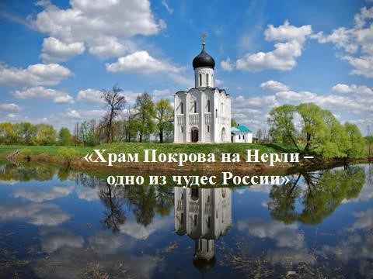
Слайд 2

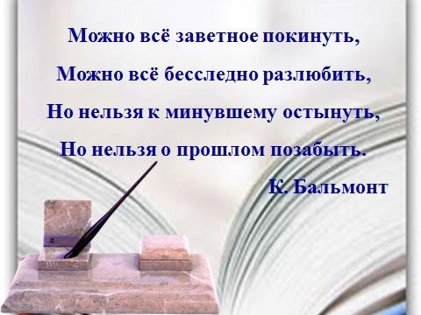
Слайд 3.
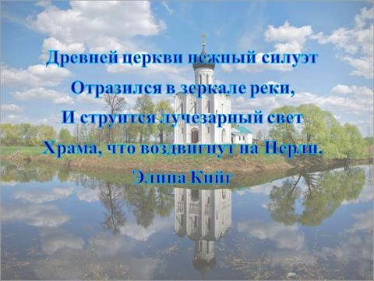
Слайд 4.
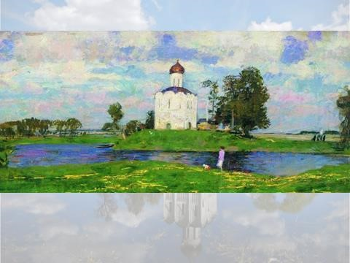
Слайд 5
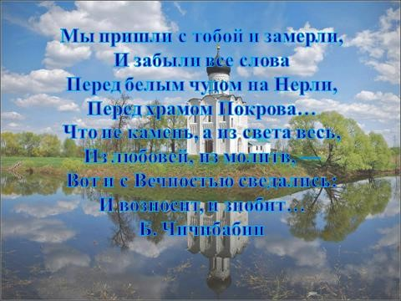

Приложение 2
- Видеосюжет 1 (Святыни Руси - Храм Покрова).

- Видеосюжет 2 Песня «Храм Покрова на Нерли».
Приложение 3

Соха Борона

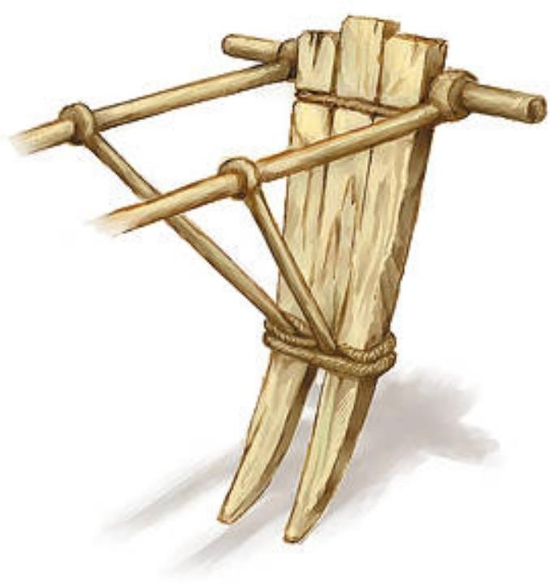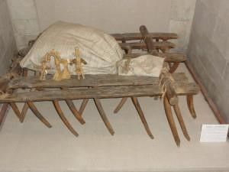
Топор

Топор Русская изба
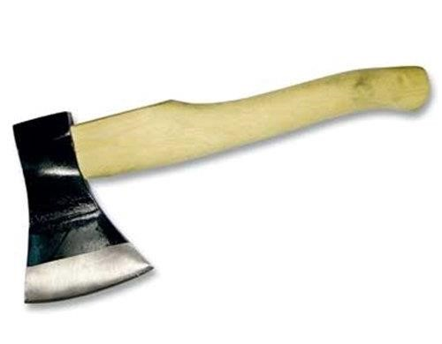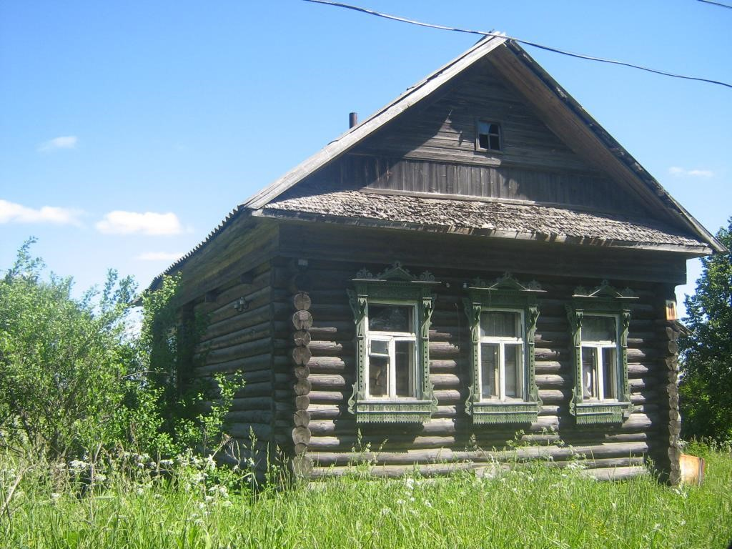
Соловки Хоромы

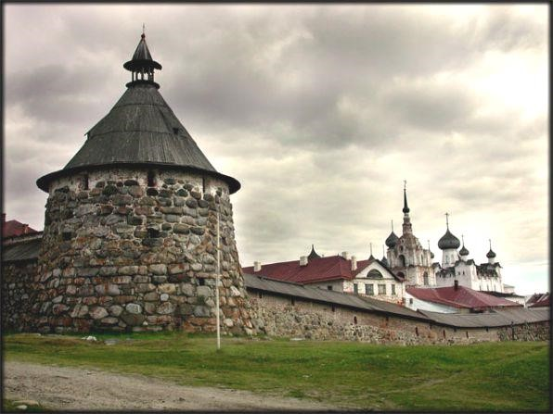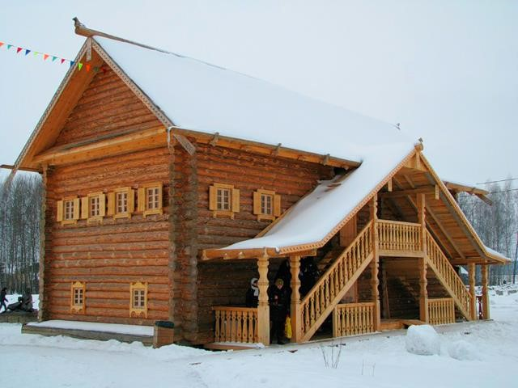

Поделитесь своими впечатлениями о храме Покрова на
Нерли. О чем бы вы написали в «Книге отзывов»?
_________________________________________________________
_________________________________________________________
_________________________________________
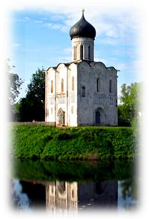
_________________________________________
_________________________________________
_________________________________________ _________________________________________ _________________________________________
_________________________________________
_________________________________________
_________________________________________________________
_________________________________________________________
_________________________________________________________
_________________________________________________________
_________________________________________________________
_________________________________________________________
Фамилия, имя_______________________________ Приложение 4 Поделитесь своими впечатлениями о храме Покрова на
Нерли. О чем бы вы написали в «Книге отзывов»?
_________________________________________________________
_________________________________________________________
________________________________________ ________________________________________
________________________________________
________________________________________
________________________________________
________________________________________
________________________________________
________________________________________
_________________________________________________________
_________________________________________________________
_________________________________________________________ _________________________________________________________ _________________________________________________________
_________________________________________________________
Фамилия, имя_______________________________

30

